Свё Для Бизнеса В Москве
09.08.2024
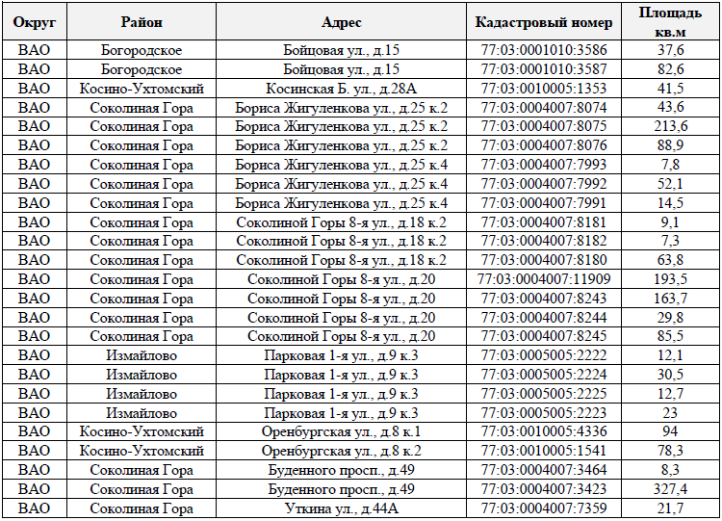

Адрес страницы: http://kosino-uhtomski.mos.ru/trade/useful-information/detail/12513782.html
Управа района Косино-Ухтомский города Москвы

